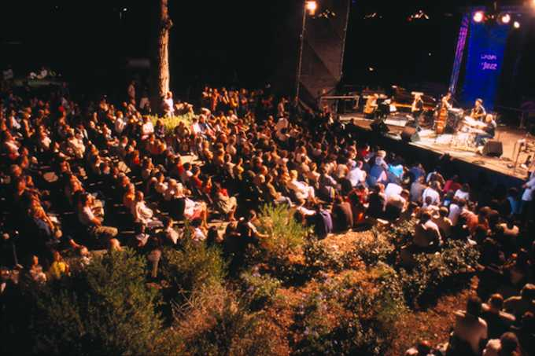
CASA DE JAZZ - PARCO ALL'APERTO
Programmazione giugno, luglio e agosto 2024
viale di Porta Ardeatina 55 - Roma
PROMOZIONI SPECIALI
Per info e prenotazioni: scrivete via mail o via whatsapp ai recapiti indicati, precisando nome, cognome, numero dei posti, titolo e data dell'evento:
info@altacademy.it - whatsapp 393.9753042

07/06/2024 - ore 21:00
Joey Calderazzo, John Patitucci, Dave Weckl
22,50 €

08/06/2024 - ore 21:00
Jazz Orchestra, Franco Piana special guest Enrico Rava, Roberto Gatto, Enzo Pietropaoli, Giorgio Rosciglione, Gegè Munari, Bruno Biriaco, Max Ionata
5,00 €

10/06/2024 - ore 21:00
Fabrizio Bosso
15,00 €

11/06/2024 - ore 21:00
Jazz Campus Orchestra Special Guests F. Bosso, S.Di Battista, Gege Telesforo
10,00 €

12/06/2024 - ore 21:00
Ava Alami Band - Wasted Generation - Giovani Leoni
5,00 €

13/06/2024 - ore 21:00
GIOVANI LEONI - Giacomo Serino; Francesco Cavestri Trio
5,00 €

14/06/2024 - ore 21:00
Saint Louis Big Band diretta da Antonio Solimene special guest David Linx
11,00 €

17/06/2024 - ore 21:00
Stefano Di Battista
15,00 €

18/06/2024 - ore 21:00
Franco D'Andrea Trio with Gabriele Evangelista and Roberto Gatto
5,00 €

19/06/2024 - ore 21:00
Maciej Obara Quartet - Frozen SIlence
5,00 €

21/06/2024 - ore 21:00
Javier Girotto Aires Tango
15,00 €

22/06/2024 - ore 21:00
Ada Montellanico Quintet feat. Giovanni Falzone
5,00 €

26/06/2024 - ore 21:00
Nick The Nightfly/GeGé Telesforo
15,00 €

27/06/2024 - ore 21:00
Paolo Fresu, Rita Marcotulli
30,00 €

28/06/2024 - ore 21:00
Endea Owens
5,00 €

29/06/2024 - ore 21:00
Enrico Pieranunzi & Roma Jazz Ensemble, Michele Corcella Special guest Simona Severini
5,00 €

03/07/2024 - ore 21:00
CHIARA CIVELLO band / Medit orchestra diretta da Angelo Valori
22,50 €

05/07/2024 - ore 21:00
Johnathan Blake Quintet
5,00 €

07/07/2024 - ore 21:00
Meshell Ndegeocello
5,00 €

08/07/2024 - ore 21:00
Cecile McLorin Salvant
18,50 €

09/07/2024 - ore 21:00
Enrico Rava
5,00 €

10/07/2024 - ore 21:00
Dee Dee Bridgewater and Her Trio meets Medit Orchestra, Angelo Valori
26,00 €

11/07/2024 - ore 21:00
Christone “Kingfish” Ingram
38,00 €

12/07/2024 - ore 21:00
McCoy Tyner Legend
5,00 €

13/07/2024 - ore 21:00
Walter Smith III Quartet/Kurt Rosenwinkel Next Step feat. Mark Turner, Ben Street, Jeff Ballard
5,00 €

14/07/2024 - ore 21:00
Irreversible Entanglements/Marc Ribot
5,00 €

15/07/2024 - ore 21:00
Darcy James Argue's secret society
5,00 €

16/07/2024 - ore 21:00
Potter/Mehldau/Patitutcci/Blake
26,00 €

17/07/2024 - ore 21:00
Hiromi
26,00 €

19/07/2024 - ore 21:00
John Scofield, Dave Holland
26,00 €

20/07/2024 - ore 21:00
Mark Lettieri
15,00 €

21/07/2024 - ore 21:00
Mike Stern, Randy Brecker Band feat. Dennis Chambers, Leni Stern & Chris Minh Doky
26,00 €

26/07/2024 - ore 21:00
Nicola Guida/ Hamid Drake
5,00 €

27/07/2024 - ore 21:00
Albamaster Deplume/Alfa Mist
26,00 €

30/07/2024 - ore 21:00
Paolo Fresu, Uri Caine
22,50 €

31/07/2024 - ore 21:00
Abdullah Ibrahim
26,00 €

04/08/2024 - ore 21:00
Matteo Mancuso
15,00 €

06/08/2024 - ore 21:00
Billy Cobham
26,00 €

per approfondimenti: Casa del Jazz - Roma

